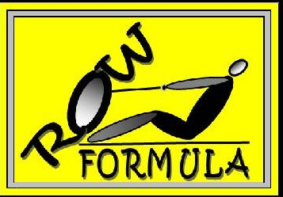

Nello spirito dello sport, nella passione per la disciplina dettata dal remoergometro, in una grande sinergia che lega la macchina isocinetica e l’amicizia, è nato un nuovo team di agonisti che credono fermamente nella lealtà dello sport: la FORMULA ROW.
Il coach-trainer, nonché componente della squadra, è il Master C2 Alex ETZI. Il corpo atletico è formato da varie categorie di atleti che ne caratterizzano la struttura poliedrica del team.
La squadra è sostenuta dallo sponsor FORMULA WAGEN – Exclusive Cars & Life-Style che ha sede a Tor San Lorenzo-Ardea (Roma) e si allena presso le strutture dell’EuroParadise con sede a Pomezia-Torvaianica (Roma).
Eccoci, quindi, volti ai confini agonistici e a nuove adesioni, vissute nei sani principi della lealtà sportiva e con un grande spirito di corpo.

Alex Etzi : alexetzi@yahoo.it
Cellulare 338/8330156
sito della squadra ancora in allestimento
www.formularow.it

